Mata Kuliah | : | PCVK
Program Studi | : | D4 – Teknik Informatika
Semester | : | 5
Kelas | : | TI - 3E
NIM | : | 244107020207
Nama | : | Adam Bahy Maulana
Jobsheet Ke- | : | 7
LAPORAN JOBSHEET
Praktikum Ke-1
Langkah | Jawaban/Deskripsi
1 | Citra uji adalah gradient.png berukuran 459 x 297 piksel dengan tiga kanal warna, dikonversi ke keabuan sebelum diproses. Ambang yang dipakai T = 200 dan nilai maksimum 255.  Fungsi threshold_manual dibangun dari nol tanpa memanggil cv.threshold. Aturan tiap jenis mengikuti tabel modul: BINARY menetapkan nilai maksimum untuk piksel di atas ambang dan nol untuk sisanya, BINARY_INV kebalikannya, TRUNC memotong nilai di atas ambang menjadi nilai ambang, TOZERO menolkan piksel di bawah ambang, dan TOZERO_INV menolkan piksel di atas ambang.
2 | def threshold_manual(src, T, maxval=255, jenis='BINARY'):  s = src.astype(np.int32)  out = np.zeros_like(s)  atas = s > T  if jenis == 'BINARY': out[atas] = maxval  elif jenis == 'BINARY_INV': out[~atas] = maxval  elif jenis == 'TRUNC': out = np.where(atas, T, s)  elif jenis == 'TOZERO': out = np.where(atas, s, 0)  elif jenis == 'TOZERO_INV': out = np.where(atas, 0, s)  Hasil kelima jenis threshold ditampilkan pada Gambar 1. Proporsi piksel putih dan selisih terhadap cv.threshold dirangkum pada tabel berikut.
  Jenis | Proporsi piksel putih | Selisih maksimum terhadap cv.threshold
  BINARY | 0.2074 | 0
  BINARY_INV | 0.7926 | 0
  TRUNC | 0.0000 | 0
  TOZERO | 0.0002 | 0
  TOZERO_INV | 0.0000 | 0
3 | Selisih maksimum terhadap cv.threshold bernilai nol pada kelima jenis, sehingga implementasi manual terbukti setara dengan fungsi pustaka. Proporsi putih TRUNC dan TOZERO_INV bernilai nol karena keduanya tidak pernah menghasilkan nilai 255: TRUNC membatasi nilai pada ambang, sedangkan TOZERO_INV menolkan piksel di atas ambang.  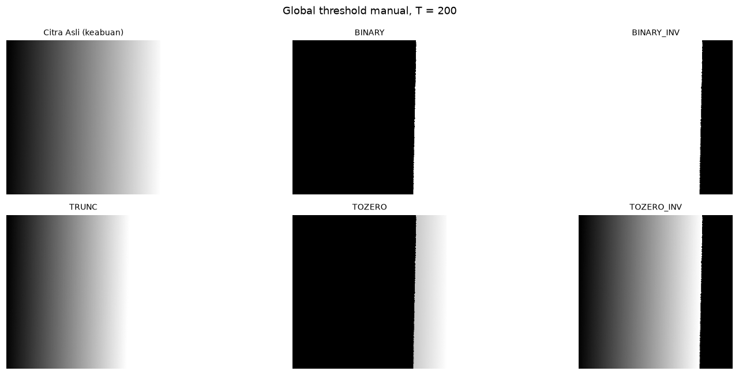  Gambar 1. Keluaran global threshold manual T = 200 untuk lima jenis pada citra gradient.
Praktikum Ke-2
Langkah | Jawaban/Deskripsi
1 | Citra uji adalah sudoku-original.jpg berukuran 558 x 563 piksel yang dihaluskan dengan median blur 5 x 5 agar derau bintik hilang. Parameter mengikuti modul: ukuran jendela b = 11, konstanta C = 2, dan sigma = 2.  B, C_CONST, SIGMA = 11, 2, 2.0  kg = kernel_gauss1d(B, SIGMA) # jumlah kernel = 1.000000  T_MEAN = rata_lokal_blok(sg, B) - C_CONST  T_GAUSS = konvolusi_separabel(sg, kg) - C_CONST
2 | Ambang lokal rata-rata dihitung dari integral image sehingga jumlah jendela 11 x 11 diperoleh dalam waktu tetap untuk setiap piksel. Ambang lokal Gaussian dihitung dengan konvolusi separabel memakai kernel Gaussian satu dimensi yang dibangkitkan sendiri; jumlah kernelnya tepat 1.000000 sehingga kecerahan rata-rata terjaga. Kedua perhitungan tidak memakai cv.adaptiveThreshold maupun fungsi filter siap pakai.  Ambang lokal bergerak antara 11.504 dan 211.174 untuk rata-rata, serta 11.083 dan 211.646 untuk Gaussian. Kedua rentang menunjukkan ambang benar-benar berubah mengikuti pencahayaan setempat, berbeda dari ambang global yang bernilai tetap.  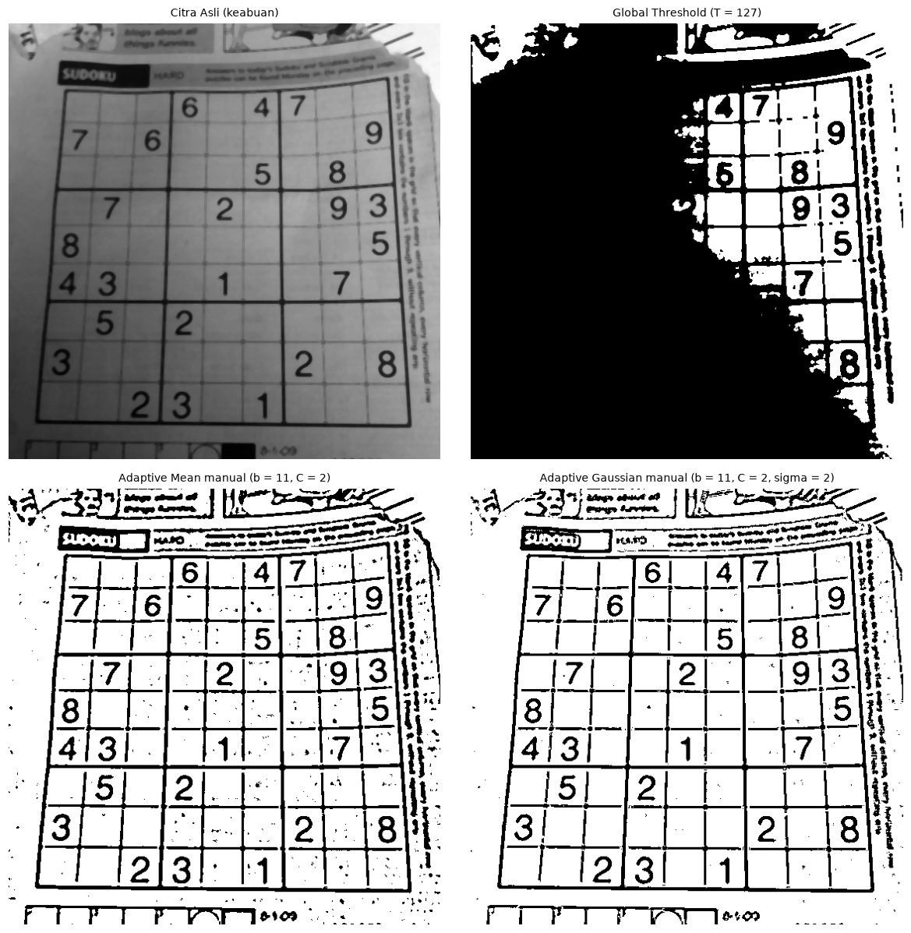  Gambar 1. Perbandingan global threshold dan dua adaptive threshold manual pada citra Sudoku berpencahayaan tidak merata.
  Metode | Proporsi piksel putih
  Global threshold (T = 127) | 0.2597
  Adaptive mean manual (b = 11, C = 2) | 0.7997
  Adaptive Gaussian manual (b = 11, C = 2, sigma = 2) | 0.8274
3 | Uji silang terhadap cv.adaptiveThreshold menunjukkan proporsi piksel berbeda 0.0150 (4.719 piksel) untuk ADAPTIVE_THRESH_MEAN_C dan 0.0092 (2.892 piksel) untuk ADAPTIVE_THRESH_GAUSSIAN_C. Selisih maksimum ambang rata-rata hanya 2.0 tingkat keabuan. Perbedaan ini berasal dari penanganan tepi: implementasi manual memakai padding edge, sedangkan pustaka memperkecil jendela di dekat batas citra.  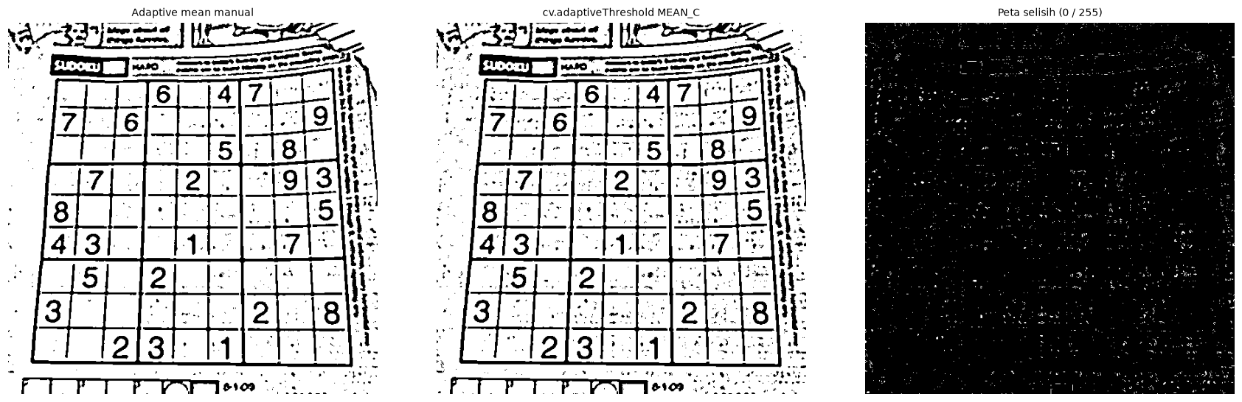  Gambar 2. Verifikasi adaptive mean manual terhadap cv.adaptiveThreshold beserta peta selisih piksel.
Praktikum Ke-3
Langkah | Jawaban/Deskripsi
1 | Citra uji pertama adalah lena_gs_lc2.jpeg yang dihaluskan dengan Gaussian blur 5 x 5. Fungsi hitung_otsu memilih ambang yang memaksimalkan variansi antar kelas dari histogram, tanpa memanggil cv.threshold dengan bendera THRESH_OTSU.  def hitung_otsu(gray):  his, bins = np.histogram(gray, np.arange(0, 257))  for t in bins[1:-1]:  Wb, Wf = np.sum(his[:t]) / gray.size, np.sum(his[t:]) / gray.size  mub = np.sum(np.arange(256)[:t] * his[:t]) / float(np.sum(his[:t]))  muf = np.sum(np.arange(256)[t:] * his[t:]) / float(np.sum(his[t:]))  value = Wb * Wf * (mub - muf) ** 2 # variansi antar kelas  Rentang keabuan citra adalah 32 sampai 230 dengan rerata 124.0715, persentil 5 sebesar 49, dan persentil 95 sebesar 202. Otsu manual memilih T = 119 dengan kriteria antar kelas 1464.1275, sedangkan pustaka memilih T = 118 sehingga selisihnya satu tingkat keabuan. Keluaran ketiga ambang ditampilkan pada Gambar 1.  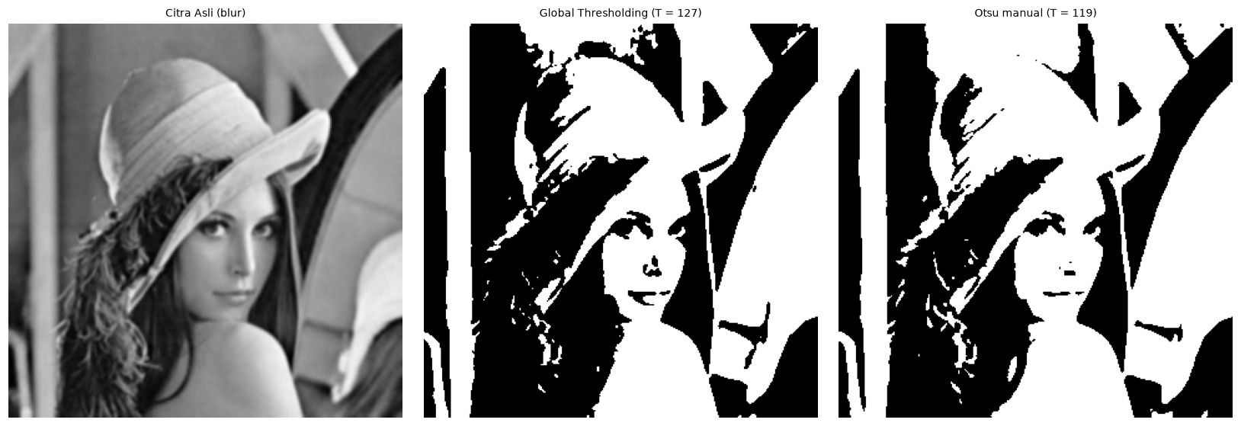  Gambar 1. Perbandingan global thresholding dan Otsu manual pada citra Lena berkontras rendah.
2 | Pertanyaan modul menyebut keluaran binary threshold pada citra Lena seluruhnya hitam. Hasil eksekusi bertentangan dengan klaim tersebut: dengan T = 127 proporsi piksel putih justru 0.5026, atau 50.26 persen, karena citra uji memiliki rentang 198 tingkat keabuan, bukan 24 tingkat seperti contoh modul. Nilai terang memang tertekan, tetapi sebagian besar permukaan wajah dan latar Lena tetap berada di atas ambang.  Ambang tertinggi yang masih menyisakan piksel terang adalah 229, yaitu satu tingkat di bawah nilai maksimum. Ambang yang paling seimbang memisahkan objek dan latar adalah 126, titik tengah persentil 5 dan persentil 95, dengan proporsi putih 0.5117. Tabel berikut merangkum ketiga ambang tersebut dan sebaran histogramnya ditunjukkan pada Gambar 2.  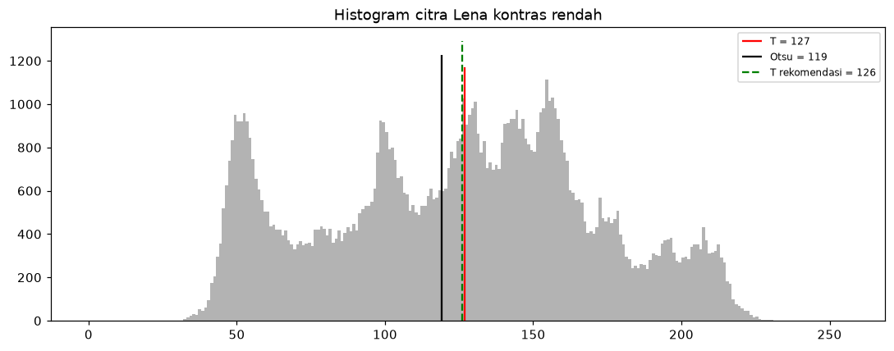  Gambar 2. Histogram citra Lena dengan posisi ambang global 127, Otsu manual, dan ambang rekomendasi.
  Ambang | Nilai | Proporsi piksel putih
  Global threshold modul | 127 | 0.5026
  Otsu manual | 119 | 0.5672
  Titik tengah persentil 5 dan 95 | 126 | 0.5117
3 | Bagian B membandingkan Otsu dengan threshold global pada dua citra KTP. KTP Adam berukuran besar dengan latar bermotif, sedangkan KTP Fulan berukuran lebih kecil dan lebih rata. Pada kedua citra, threshold global 127 menandai bagian terbesar citra sebagai putih sehingga tulisan berpotensi ikut terhapus, sedangkan Otsu menurunkan proporsi putih dan memisahkan latar dari tulisan lebih baik karena ambangnya menyesuaikan sebaran tiap citra.  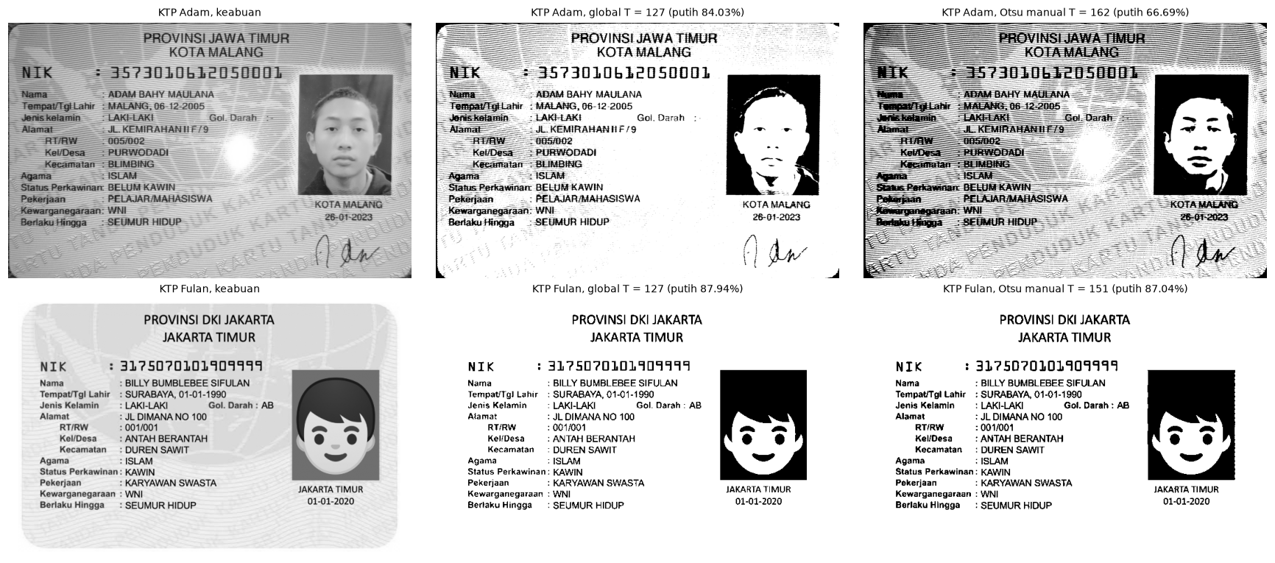  Gambar 3. Perbandingan threshold global dan Otsu manual pada citra KTP Adam dan KTP Fulan.
  Citra | Ukuran | Rerata | Otsu manual | Otsu pustaka | Putih T = 127 | Putih Otsu
  KTP Adam | 2762 x 1753 | 175.8391 | 162 | 161 | 0.8403 | 0.6669
  KTP Fulan | 694 x 458 | 207.5128 | 151 | 150 | 0.8794 | 0.8704
Soal Praktikum
Langkah | Jawaban/Deskripsi
1 | Soal Praktikum 6A : Segmentasi berbasis region growing  Citra uji adalah data.coins() berukuran 384 x 303 piksel. Otsu manual memilih ambang T = 108 yang dipakai untuk mencari kandidat koin, lalu tiga seed ditetapkan dari hasil pelabelan komponen terhubung: satu piksel di dalam koin terbesar, satu piksel di sudut latar, dan satu piksel dengan gradien terbesar pada tepi koin. Intensitas ketiga seed adalah 117 untuk dalam koin, 133 untuk latar, dan 133 untuk tepi koin.  def region_growing(gray, seed, T, konektivitas=8):  M = np.zeros(gray.shape, np.uint8)  q = deque([seed]); M[seed] = 1  mean_region = float(gray[seed]); jumlah = 1  while q:  y, x = q.popleft()  for dy, dx in nbr: # 8-ketetanggaan  ny, nx = y + dy, x + dx  if 0 <= ny < H and 0 <= nx < W and M[ny, nx] == 0:  if abs(float(gray[ny, nx]) - mean_region) <= T:  M[ny, nx] = 1; q.append((ny, nx))  mean_region = (mean_region * jumlah + float(gray[ny, nx])) / (jumlah + 1)  jumlah += 1  return M  Perbandingan dilakukan dengan perbandingan intensitas piksel terhadap rerata region yang diperbarui setiap kali piksel baru masuk. Jumlah piksel region yang terbentuk pada tiap kombinasi seed dan toleransi dirangkum pada tabel berikut.  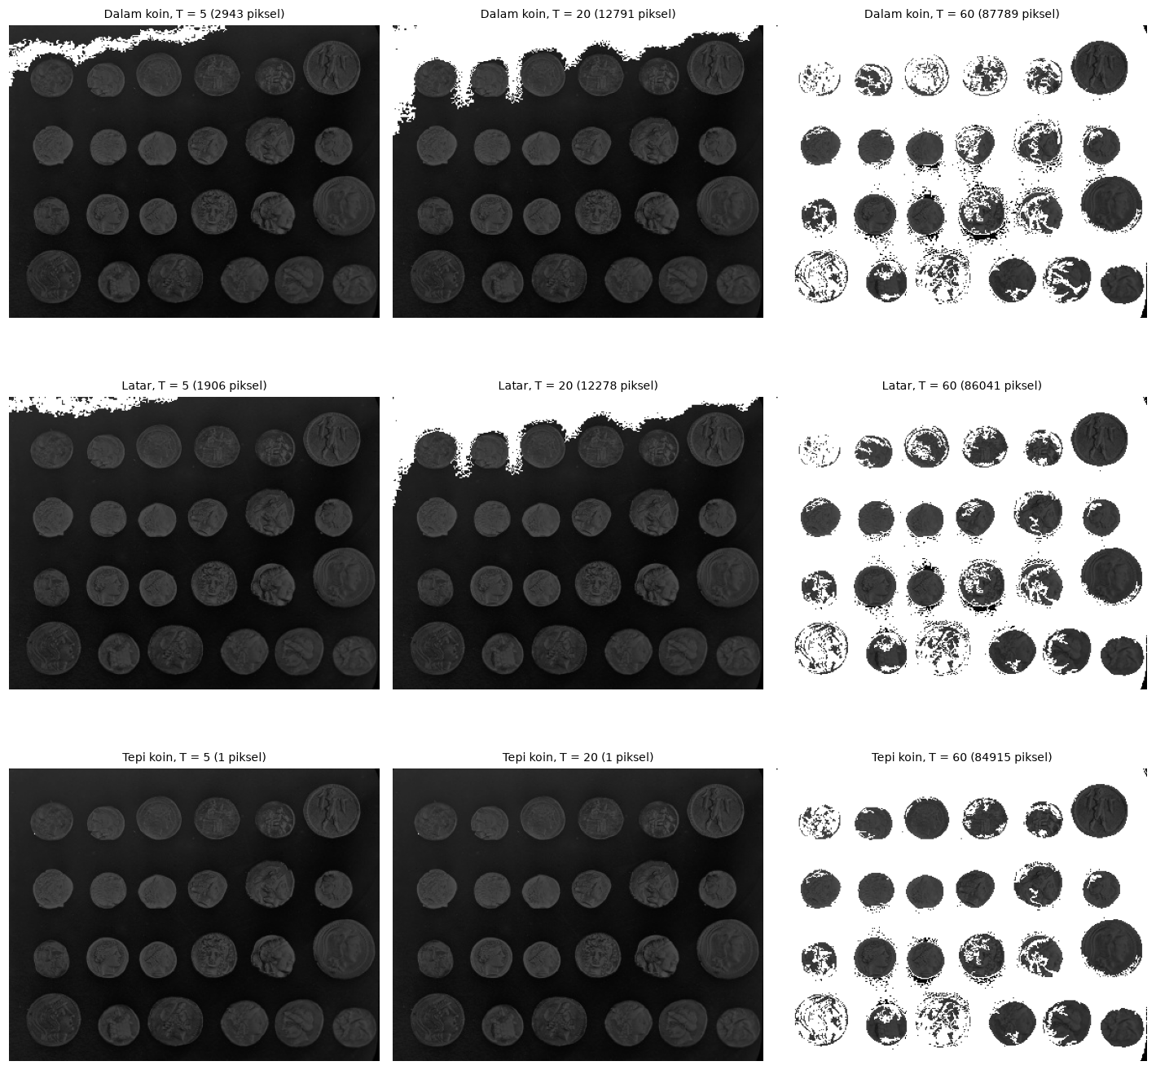  Gambar 1. Hasil region growing pada citra data.coins() untuk tiga seed dan toleransi T = 5, 20, dan 60.
  Seed | T = 5 | T = 20 | T = 60
  Dalam koin | 2.943 | 12.791 | 87.789
  Latar | 1.906 | 12.278 | 86.041
  Tepi koin | 1 | 1 | 84.915
2 | Soal Praktikum 6B : Segmentasi region dengan skimage.segmentation.flood  Fungsi flood menerima piksel tetangga yang intensitasnya masih berada dalam toleransi terhadap intensitas seed, sehingga pembandingnya tetap nilai seed dan bukan rerata region. Perbedaan aturan ini membuat hasil flood menyimpang dari region growing pada toleransi besar.  Pada seed dalam koin, region growing tumbuh sampai 87.789 piksel untuk T = 60 sedangkan flood berhenti pada 58.062 piksel. Region growing dapat melewati batas koin karena rerata region ikut bergerak ke arah intensitas latar, sementara flood terhenti begitu selisih terhadap seed melebihi toleransi. Sebaliknya pada T = 5, flood justru lebih luas (3.218 piksel) daripada region growing (2.943 piksel) karena rerata region lebih cepat bergeser dan menutup pertumbuhan.  Seed di tepi koin hanya menghasilkan satu piksel pada T = 5 dan T = 20 untuk kedua metode, karena intensitas tepi jauh dari intensitas tetangganya. Kedua metode baru melebar pada T = 60. Hasil lengkap kesembilan kombinasi ditampilkan pada Gambar 2.  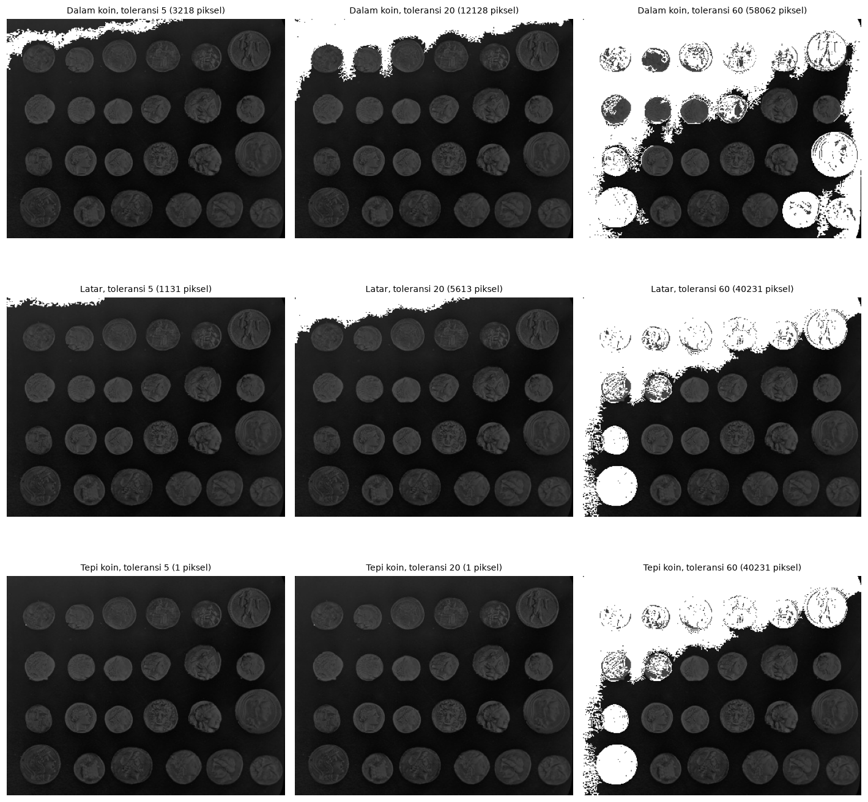  Gambar 2. Hasil skimage.segmentation.flood pada citra data.coins() untuk tiga seed dan toleransi 5, 20, dan 60.
  Seed | T = 5 | T = 20 | T = 60
  Dalam koin | 3.218 | 12.128 | 58.062
  Latar | 1.131 | 5.613 | 40.231
  Tepi koin | 1 | 1 | 40.231
3 | Soal Praktikum 7 : Segmentasi warna KTP dengan K-Means  K-Means dengan k = 3 dijalankan pada citra data.astronaut() sebagai uji dasar. Ketiga centroid bernilai RGB (179, 99, 73), (35, 14, 15), dan (200, 189, 186) dengan inertia 732474752. Proporsi piksel ketiga cluster hampir berimbang, yaitu 0.3115, 0.3180, dan 0.3705, sehingga pembagian warna terjadi pada tiga kelompok kecerahan utama.  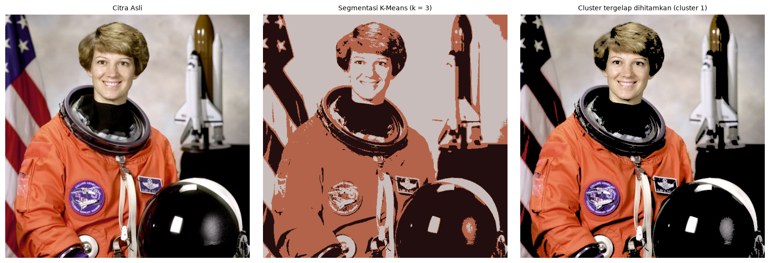  Gambar 3. Segmentasi K-Means dengan k = 3 pada citra data.astronaut() beserta cluster tergelap yang dihitamkan.  Segmentasi warna pada ktp_fulan.jpg memakai K-Means yang sama. Centroid RGB hasil pelatihan bernilai (211, 233, 244), (44, 45, 46), dan (182, 100, 90), sedangkan nilai HSV-nya (100, 34, 244), (105, 11, 46), dan (3, 129, 182). Hanya cluster yang masuk rentang biru H 85 sampai 130, S minimal 25, dan V minimal 40 yang dipertahankan.  Proporsi piksel kelompok biru dari penyaringan HSV langsung adalah 0.7464, lebih kecil daripada proporsi cluster biru hasil K-Means sebesar 0.8613. Selisih ini terjadi karena K-Means mengelompokkan seluruh piksel latar KTP yang kebiruan ke dalam satu cluster tanpa memeriksa batas H, S, dan V pada tiap piksel, sedangkan penyaringan HSV menilai setiap piksel satu per satu. Hasil kedua pendekatan ditampilkan pada Gambar 4.  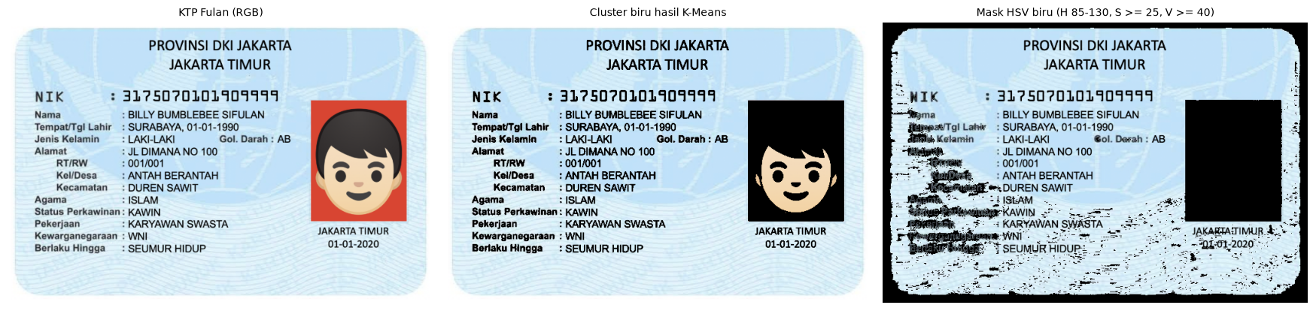  Gambar 4. Segmentasi warna biru pada ktp_fulan.jpg dengan cluster K-Means dan dengan mask HSV.
4 | Tugas Kelompok : Perbandingan OCR citra berwarna, Otsu, dan adaptive  Empat citra KTP anggota diuji dengan mesin OCR Tesseract melalui pytesseract. Ketiga varian citra memakai pengaturan identik, yaitu bahasa ind+eng, konfigurasi --psm 6, dan batas confidence lebih dari 60. Sepuluh kata atau angka yang paling jelas pada tiap KTP dipakai sebagai acuan, sehingga jumlah item yang dinilai adalah 40. Hasil dinyatakan cocok hanya jika seluruh huruf atau angka pada item sama dengan acuan setelah huruf besar dan kecil diseragamkan.  KTP Adam Bahy Maulana berukuran 2762 x 1753 piksel dengan ambang Otsu 161. Kecocokan yang diperoleh adalah 7 dari 10 item untuk citra berwarna, 0 untuk Otsu, dan 0 untuk adaptive.  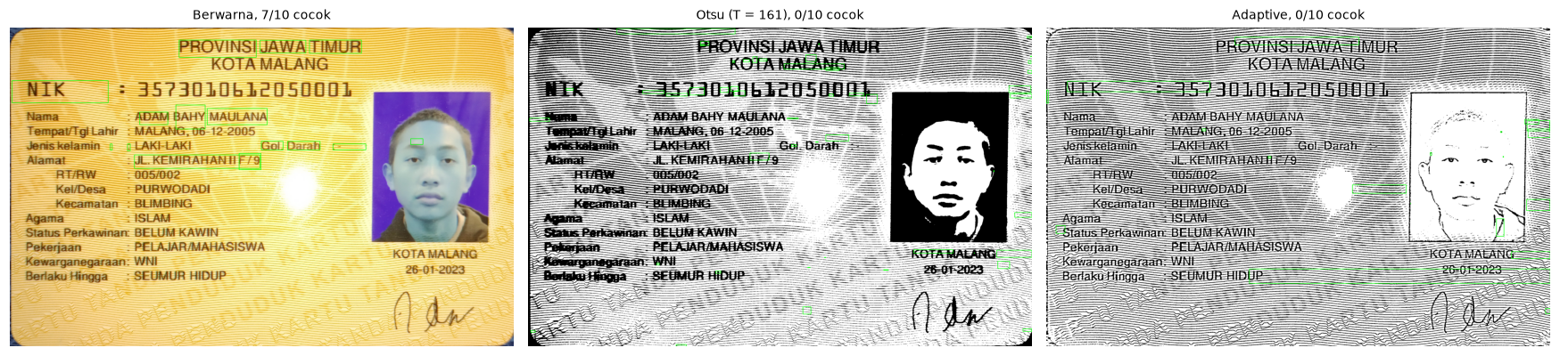  Gambar 5. Kotak hijau hasil image_to_data pada KTP Adam Bahy Maulana untuk citra berwarna, Otsu, dan adaptive.  KTP Fulan berukuran 694 x 458 piksel dengan ambang Otsu 150. Kecocokan yang diperoleh adalah 10 dari 10 item untuk citra berwarna, 10 untuk Otsu, dan 9 untuk adaptive.  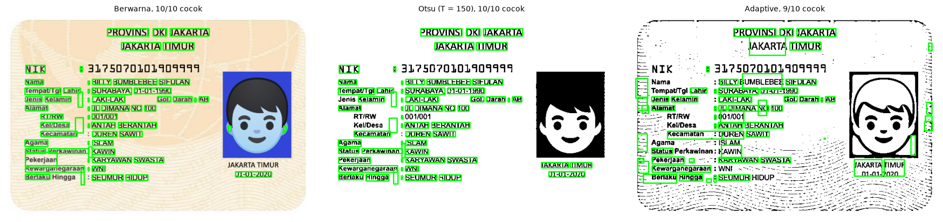  Gambar 6. Kotak hijau hasil image_to_data pada KTP Fulan untuk citra berwarna, Otsu, dan adaptive.  KTP Fulani berukuran 634 x 400 piksel dengan ambang Otsu 111. Kecocokan yang diperoleh adalah 10 dari 10 item untuk citra berwarna, 7 untuk Otsu, dan 2 untuk adaptive.  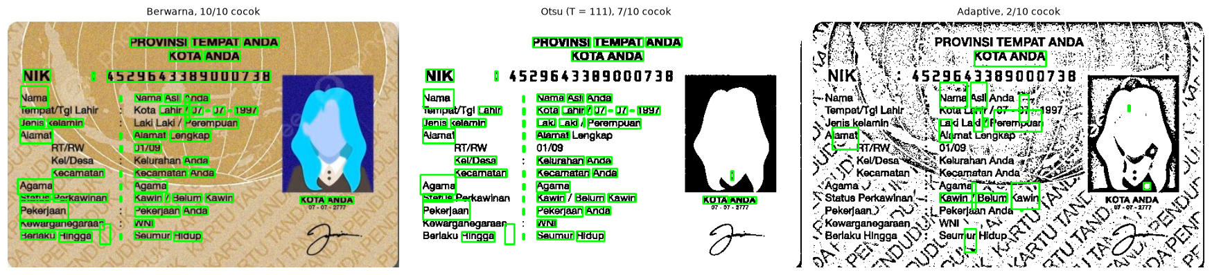  Gambar 7. Kotak hijau hasil image_to_data pada KTP Fulani untuk citra berwarna, Otsu, dan adaptive.  KTP Jack berukuran 459 x 297 piksel dengan ambang Otsu 120. Kecocokan yang diperoleh adalah 6 dari 10 item untuk citra berwarna, 6 untuk Otsu, dan 9 untuk adaptive.  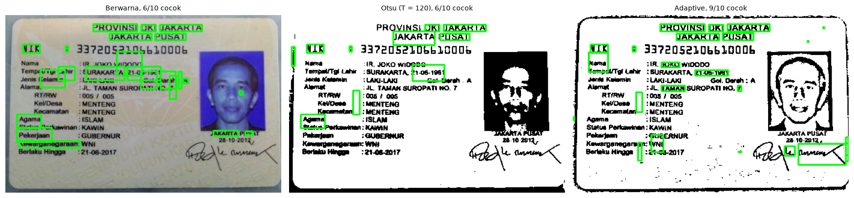  Gambar 8. Kotak hijau hasil image_to_data pada KTP Jack untuk citra berwarna, Otsu, dan adaptive.  Ringkasan seluruh empat KTP menunjukkan citra berwarna unggul dengan kecocokan 82.50 persen, diikuti Otsu 57.50 persen, dan adaptive 50.00 persen. Rata-rata confidence ketiganya berbeda tipis, yaitu 84.16, 82.14, dan 80.06, sehingga urutan confidence tidak sejalan dengan urutan kecocokan.  Pertanyaan 1 : Citra masukan mana yang menghasilkan pembacaan paling tepat?  Citra berwarna asli menghasilkan pembacaan paling tepat dengan 33 dari 40 item atau 82.50 persen. Buktinya terlihat pada KTP Adam yang mencapai tujuh item tepat, sedangkan kedua citra hasil segmentasi tidak menghasilkan satu pun item tepat pada KTP tersebut.  Pertanyaan 2 : Sebutkan minimal dua kesalahan pembacaan.  Kesalahan pertama adalah huruf tertukar. Acuan KEMIRAHAN pada KTP Adam terbaca kotamalang oleh Otsu dan kteainatan oleh adaptive, sedangkan acuan LAKI-LAKI terbaca laki lak pada citra berwarna. Kesalahan kedua adalah item yang tidak terbaca sama sekali. Acuan PURWODADI tidak muncul pada ketiga varian KTP Adam, dan acuan MAULANA hilang pada varian adaptive.  Pertanyaan 3 : Apakah segmentasi selalu meningkatkan ketepatan OCR?  Segmentasi tidak selalu meningkatkan ketepatan. Pada KTP Adam, citra berwarna mencapai tujuh item tepat sementara Otsu dan adaptive tidak mencapai satu item pun, dan pada KTP Fulani adaptive turun menjadi dua item tepat. Sebaliknya pada KTP Jack, adaptive justru meningkat menjadi sembilan item tepat dari enam item pada citra berwarna. Peningkatan hanya terjadi ketika hasil segmentasi memisahkan tulisan dari latar dengan bersih.  Pertanyaan 4 : Bagaimana pengaruh warna atau pola latar terhadap pembacaan teks?  Latar bermotif dan berwarna menurunkan mutu pembacaan karena binarisasi mengubah pola latar menjadi bercak gelap yang menyatu dengan tulisan. KTP Adam yang berlatar bermotif menghasilkan teks Otsu yang didominasi derau, sedangkan KTP Fulan yang latarnya lebih rata tetap terbaca tepat pada seluruh sepuluh acuan untuk citra berwarna maupun Otsu.  Pertanyaan 5 : Apakah metode dengan rata-rata confidence tertinggi juga memiliki kecocokan tertinggi?  Tidak. Citra berwarna memegang kedua nilai tertinggi, tetapi pada dua KTP lain hubungan tersebut tidak berlaku. Otsu pada KTP Adam memiliki rata-rata confidence 75.12 namun kecocokan nol, sedangkan adaptive pada KTP Jack memiliki confidence terendah di antara ketiga varian KTP tersebut namun kecocokannya paling tinggi. Confidence mengukur keyakinan mesin pada kata yang dikenali, bukan kesamaan kata itu dengan acuan.
  No. | Teks sebenarnya | OCR berwarna | OCR Otsu | OCR Adaptive
  1 | PROVINSI | PROVINSI | - | neravhin
  2 | JAWA | JAWA | aa | aa
  3 | TIMUR | TIMUR | ti | sebmur
  4 | ADAM | ADAM | aa | aa
  5 | BAHY | BAHY | ay | efrboarh
  6 | MAULANA | MAULANA | maa | -
  7 | LAKI-LAKI | laki lak | aih a | -
  8 | KEMIRAHAN | KEMIRAHAN | kotamalang | kteainatan
  9 | PURWODADI | - | - | -
  10 | BLIMBING | kelamin | - | -
  No. | Teks sebenarnya | OCR berwarna | OCR Otsu | OCR Adaptive
  1 | PROVINSI | PROVINSI | PROVINSI | PROVINSI
  2 | JAKARTA | JAKARTA | JAKARTA | JAKARTA
  3 | TIMUR | TIMUR | TIMUR | TIMUR
  4 | BILLY | BILLY | BILLY | BILLY
  5 | BUMBLEBEE | BUMBLEBEE | BUMBLEBEE | BUMBLEBEE
  6 | SIFULAN | SIFULAN | SIFULAN | SIFULAN
  7 | SURABAYA | SURABAYA | SURABAYA | SURABAYA
  8 | 3175070101909999 | 3175070101909999 | 3175070101909999 | 3175070103999999
  9 | LAKI-LAKI | LAKI-LAKI | LAKI-LAKI | LAKI-LAKI
  10 | ANTAH BERANTAH | ANTAH BERANTAH | ANTAH BERANTAH | ANTAH BERANTAH
  No. | Teks sebenarnya | OCR berwarna | OCR Otsu | OCR Adaptive
  1 | PROVINSI | PROVINSI | PROVINSI | -
  2 | TEMPAT | TEMPAT | TEMPAT | TEMPAT
  3 | ANDA | ANDA | ANDA | ANDA
  4 | 4529643389000738 | 4529643389000738 | 45296433809000738 | -
  5 | 07-07-1997 | 07-07-1997 | 07 07 1897 | o7 of 1997
  6 | Kelurahan | Kelurahan | Kelurahan | pekerjaan
  7 | Kecamatan | Kecamatan | Kecamatan | amat
  8 | WNI | WNI | WNI | nik
  9 | Seumur Hidup | Seumur Hidup | Seumur Hidup | hur hidup
  10 | Perempuan | Perempuan | perampuan | perampuan
  No. | Teks sebenarnya | OCR berwarna | OCR Otsu | OCR Adaptive
  1 | PROVINSI | PROVINSI | PROVINSI | PROVINSI
  2 | JAKARTA | JAKARTA | JAKARTA | JAKARTA
  3 | PUSAT | PUSAT | PUSAT | PUSAT
  4 | JOKO | - | oki | JOKO
  5 | WIDODO | wio000 | - | WIDODO
  6 | SURAKARTA | SURAKARTA | SURAKARTA | SURAKARTA
  7 | 3372052106610006 | 337205210bb1000b | 2052105510005 | 337205210bb1000b
  8 | MENTENG | MENTENG | MENTENG | MENTENG
  9 | ISLAM | ISLAM | ISLAM | ISLAM
  10 | WNI | nik | nik | WNI
  Citra masukan OCR | Item terbaca tepat | Kecocokan (%) | Rata-rata confidence
  Berwarna asli | 33 dari 40 | 82.50 | 84.16
  Segmentasi Otsu | 23 dari 40 | 57.50 | 82.14
  Segmentasi Adaptive | 20 dari 40 | 50.00 | 80.06

